附件：《福清市玉塘路西侧地块控制性详细规划》
一、主要内容
1、规划范围
本次规划区位于龙山街道玉塘路西侧，交通便捷。规划范围东近玉塘路，南靠玉塘村、西接龙江，北邻瑞云塔，规划用地总面积0.62公顷。
2、地块使用性质
地块用地性质分类和代码均采用国标《国土空间调查、规划、用途管制用地用海分类指南》（2023年11月），350181-08-F-32-01为公园绿地（1401）、350181-08-F-32-03为商业用地（0901）。
3、城市设计引导
风貌指引：应充分体现“显山漏水、城景交融”的设计理念，彰显现代建筑的简洁与力量感。最大化将西侧龙江水系与公园景观引入室内，打造通透的视觉通廊。建筑形态宜轻盈舒展，可采用流线型或折线型体量，彰显文化韵味，打破厚重感。建筑临街界面应注重连续性和节奏感，可设置适度的灰空间作为人行缓冲带，强化商业界面的友好度。
建筑色彩：遵循“淡雅大气、融入自然”的原则，著色调宜采用米白色、浅木色等暖灰色系，营造温馨、静谧的氛围，局部可采用低饱和的深灰或赭石色点缀，使建筑在公园视角中呈现出“消隐于绿”的效果。
二、规划图纸
1、土地利用规划图
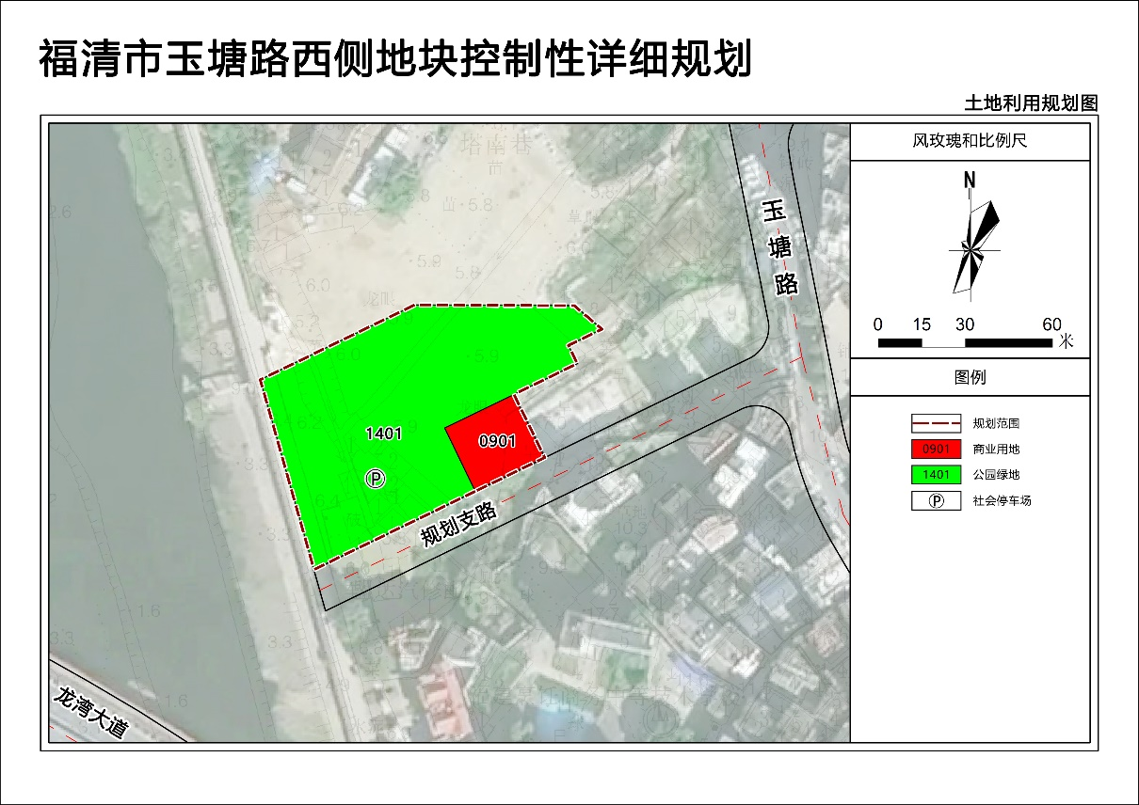
2、道路交通规划图
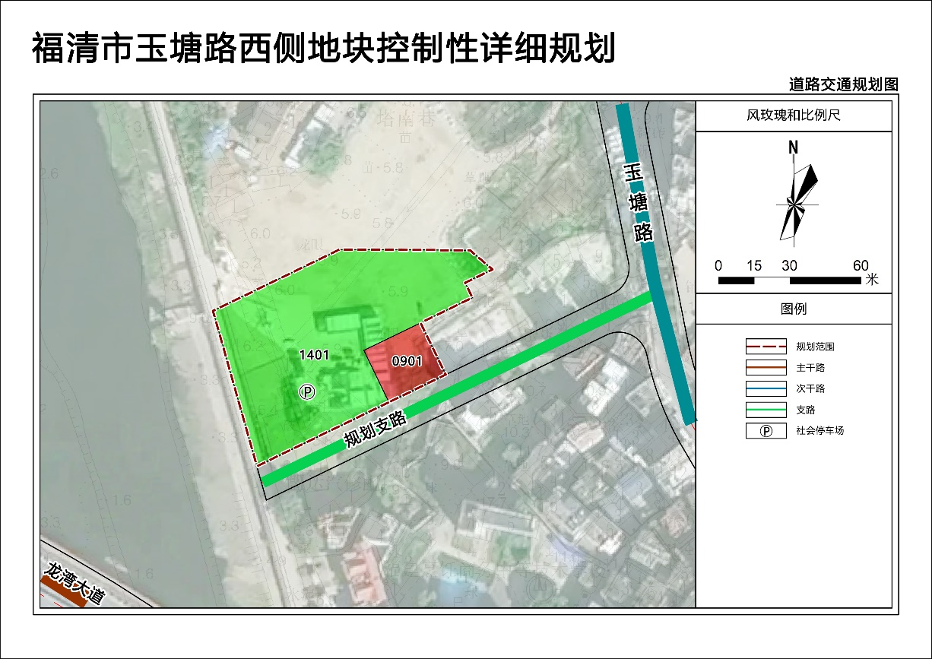

3、地块图则
